DISTRIBUIÇÃO ESPACIAL DO PIB PER CAPITA NAS MICRORREGIÕES DO ESTADO DO RIO GRANDE DO NORTE (2006-2015)

Renata Katiele da Costa Santiago
Graduanda em Ciências Econômicas/UERN
kathiele19@hotmail.com
Prof. Dr. Miguel Henrique da Cunha Filho
DEC/UERN
mhcfilho@yahoo.com.br
Jackson Rayron Monteiro
Graduado em Ciências Econômicas/UERN
jackjones2013@bol.com.br
Prof. Ms. Boanerges de Freitas Barreto Filho
DEC/UERN
boanerges.sms@hotmail.com

RESUMO
Considerando a modesta participação das atividades econômicas do estado do Rio Grande do Norte na economia do Brasil, o trabalho tem por objetivo apresentar e analisar a distribuição espacial do PIB per capita entre as microrregiões do Rio Grande do Norte (RN), comparando-se o desempenho dos dados deste indicador econômico no período de 2006 a 2015. Realizou-se uma pesquisa bibliográfica e em sites oficiais do Instituto Brasileiro de Geografia e Estatísticas (IBGE) e do Instituto de Desenvolvimento Sustentável e Meio Ambiente do RN (IDEMA), utilizando-se ferramentas da estatística descritiva para exposição dos resultados. O trabalho apresentou tabelas e gráficos elaborados com base nos dados obtidos que demonstram a atual situação e a evolução dos indicadores nas dezenove microrregiões do Rio Grande do Norte, e as disparidades entre elas. Observou-se que quatro microrregiões apresentaram convergência negativa, sete tiveram convergência positiva, outras sete expressaram divergência negativa e apenas a microrregião de Natal apresentou divergência positiva.

Palavras-chave: Desigualdade de renda. PIB per capita. Convergência/Divergência.

1 INTRODUÇÃO
As disparidades de participação do Produto Interno Bruto (PIB) observadas nas diversas microrregiões do estado do Rio Grande do Norte, quando não têm uma raiz histórica fincada na formação econômica colonial, estão ligadas a uma inflexão no que diz respeito à conduta do aparelho estatal na economia.
A formação econômica potiguar remonta ao período colonial, com o processo de ocupação português partindo da área litorânea, com a utilização das terras para a produção canavieira, cuja produção se destinava para atendimento da demanda europeia

por açúcar. Tal circunstância produtiva, bem como a necessidade de proteção das terras, resultou na implantação de Natal em 1599 (IBGE, 2018).
Assim, a história da capital potiguar, desde a colonização, já prenunciava sua vocação para a exportação, com a estruturação necessária para tal propósito, como os equipamentos de defesa (o Forte dos Reis Magos) e a burocracia estatal para o controle e organização da produção e respectivo encaminhamento para os portos (IBGE, 2018). Neste sentido, pode-se considerar que a atual capital do estado despontou como principal aglutinador do capital mercantil no Rio Grande do Norte. Tais condições foram preponderantes para o maior crescimento econômico e dinamismo urbano de Natal e de seu entorno.
Já alguns espaços interiorizados contaram com aportes significativos de investimentos estatais e benefícios fiscais concedidos ao capital privado para que se instalassem em áreas definidas pelo Estado como polos de crescimento. Um exemplo é o caso da microrregião do Vale do Assú, com a implantação de importante polo de fruticultura irrigada.
Outras microrregiões do estado que não tiveram circunstâncias que lhes favorecessem, como ocorreu em Natal, nem contaram com investimentos estatais significativos, como ocorreu no Vale do Assú, apresentam baixo crescimento econômico, confirmando a assimetria intra estadual e a desigualdade socioeconômica.
As análises das desigualdades na distribuição de renda dentro e entre as unidades geográficas de diferentes níveis (países, regiões, estados, etc.) sempre receberam atenção significativa, tanto de instituições nacionais e internacionais como de um grande número de pesquisadores interessados ​​no assunto. Apesar do tema da desigualdade ser recorrente nas pautas de discussões políticas no país, em escala internacional, o Brasil ainda é uma das nações mais desiguais do mundo na distribuição de renda.

Nos últimos anos, o banco de dados do Instituto Brasileiro de Geografia e Estatística (IBGE) passou a oferecer informações cada vez mais detalhadas do ponto de vista geográfico. Este aumento da disponibilidade de informações favoreceu significativamente o interesse pelo estudo de áreas territoriais menores, com o objetivo de analisar a realidade de cada localidade individualmente considerada e compreender sua posição relativa no contexto regional.
Nesse sentido, um dos temas mais debatidos nos últimos anos diz respeito à evolução das desigualdades espaciais nos níveis de renda intra-regional e inter-regional. No contexto do Rio Grande do Norte (RN), as desigualdades entre suas microrregiões respondem à mesma dinâmica que caracteriza todo o Brasil, ou seja, caracterizada por desigualdades socioeconômicas entre as regiões. O Produto Interno Bruto per capita (PIBpc) do RN entre 2006 e 2015 passou de, aproximadamente, 52% para cerca de 60% da média nacional. De acordo com os dados correspondentes ao ano de 2006, o estado ocupou a 20ª posição no grupo dos 27 estados em que o Brasil é organizado do ponto de vista político-administrativo, permanecendo na vigésima posição em 2015 (IBGE, 2018).
Para a concretização deste estudo, realizou-se um levantamento bibliográfico e pesquisa documental nos bancos de dados do Instituto Brasileiro de Geografia e Estatística (IBGE) e do Instituto de Desenvolvimento Sustentável e Meio Ambiente do RN (IDEMA). Os dados foram sistematizados e analisados com uso de ferramentas da estatística descritiva.

2 O QUADRO ECONÔMICO POTIGUAR: Considerações sobre o PIB per capita por microrregiões do RN

O estado do Rio Grande do Norte, localiza-se na região Nordeste do Brasil (Figura 1) tem uma área total de 53.306,8 km² (0,62% do território brasileiro e 3,41% do Nordeste). Apesar de sua superfície que representa uma pequena percentagem do conjunto brasileiro, é uma área maior do que alguns países, como a Holanda (41.864 Km²), Taiwan (36.000 Km²), Bélgica (30.528 Km²) ou Israel (21.042 Km²), com cerca de 60% do território caracterizada por baixa precipitação (cerca de 400 a 600 mm. Por ano) (IBGE, 2018).
Figura 1 – Microrregiões do Rio Grande do Norte
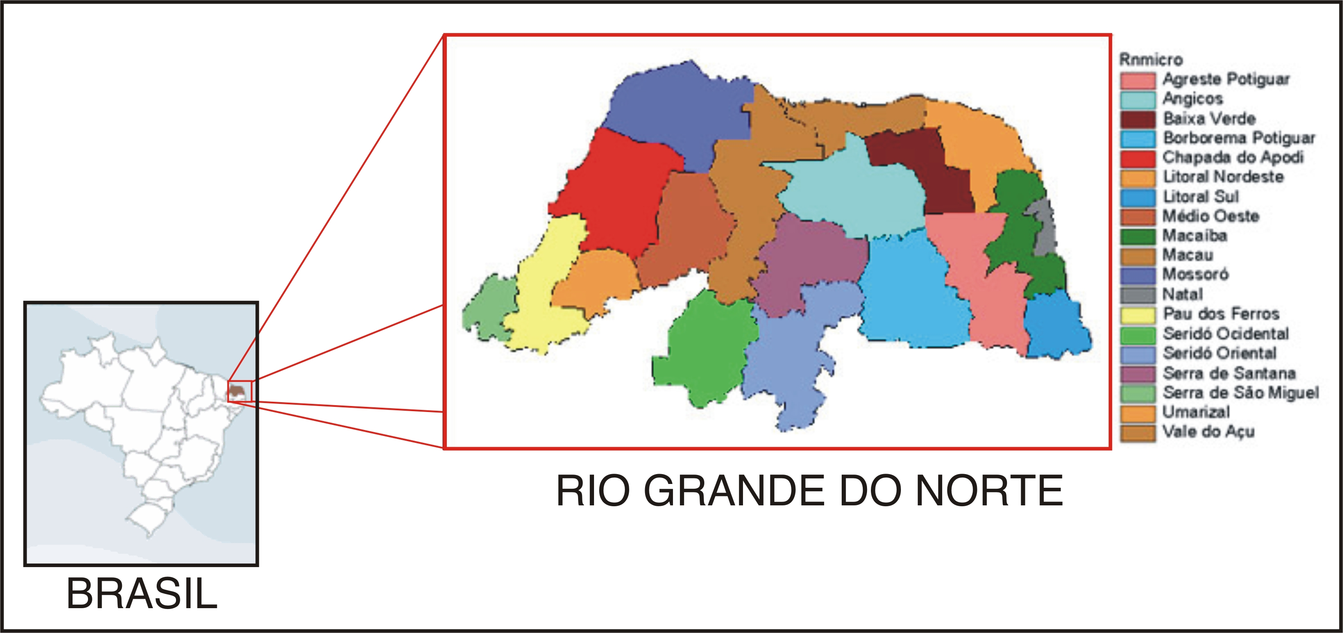
Fonte: Cunha Filho; Sanches Aguilera (2009).
O estado está organizado política-administrativamente em 167 municípios, os quais são agrupados em quatro mesorregiões e 19 microrregiões de acordo com dados do IBGE, a população de RN totalizou 3,003,087 habitantes em 2006 (1,63% da população do país). Já no último Censo (2010), a população totalizou 3.168.027 de habitantes, e a estimativa para 2018 é que a população alcance 3.479.010 (IBGE, 2010).
A mesorregião do Oeste Potiguar tem sete microrregiões e 62 municípios; a do Agreste Potiguar tem três microrregiões e 43 municípios; a Central Potiguar tem cinco

microrregiões e 37 municípios e a Leste Potiguar tem quatro microrregiões e 25 municípios (IBGE, 2018).
O Gráfico 1 mostra a estrutura produtiva recente da economia potiguar (comparativo 2002 – 2012), com quedas das participações da indústria de transformação e da agropecuária e um acentuado crescimento da participação do comércio. O setor de comércio e serviços (inclui administração pública) passou de 68,3% (2002) para 72,8% (2012), representando uma tendência preocupante, principalmente, pela relevância crescente da administração pública para a geração de empregos formais.
Gráfico 01 - Estrutura Produtiva Básica da Economia Potiguar – % do Valor Adicionado Bruto – 2002/2012
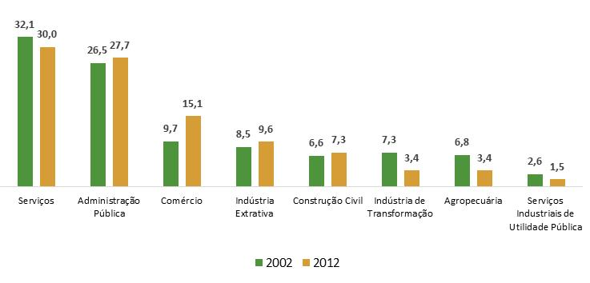
Fonte: IBGE (vários anos) apud FIERN (2016).
Segundo dados do IDEMA (s/d), no ano de 2015:
O PIB do Rio Grande do Norte alcançou R$ 57.250 milhões, representando 1,0% do PIB brasileiro, ocupando a 5ª posição na Região Nordeste e a 18ª no Brasil. A economia do Estado teve retração de 2,0%, inferior a queda observada no Nordeste (3,4%) e no Brasil (3,5%) (INSTITUTO DE DESENVOLVIMENTO SUSTENTÁVEL E MEIO AMBIENTE DO RN, s/d).
Do ponto de vista da concentração da riqueza, também, os fortes desequilíbrios oferecidos pelo RN são consideráveis. Vale do Assú, Litoral Nordeste e Agreste Potiguar somam 58,45 % do PIB per capita do Rio Grande do Norte.

É necessário reconhecer que o tamanho da população influência de forma significativa nos resultados obtidos nos cálculos do PIB per capita. Sendo assim, microrregiões com a densidade demográfica menor tem probabilidade de ter um PIB per capita mais elevado o que não significa dizer, que essa microrregião é a mais desenvolvida entre as demais.
Alguns autores, como Ferreira (1989, p. 57), sugerem que as disparidades econômicas ‘(...) não resultam do descaso teórico com a economia espacial, mas é resultado da tendência à concentração, à centralização e à aglomeração geográfica da própria organização capitalista da produção’. Nota-se que as atividades ocupam um espaço e, em geral, se concentram em determinadas áreas. Estudar os motivos e as possíveis repercussões desse fato é fundamental para o planejamento econômico e social. (LIMA et al, 2018, p. 231).
As desigualdades no Rio Grande do Norte, com base no PIB per capita, por microrregiões são verificáveis por que o Produto Interno Bruto por habitante é uma boa variável para mostrar a expansão econômica ou não das áreas estudadas, embora existam algumas limitações e críticas quanto ao uso desse indicador, por exemplo, quando se tem em consideração a questão do desenvolvimento, tem-se um aspecto mais amplo e não verificável com base apenas no PIB per capita.

3 ANÁLISE COMPARATIVA DA PARTICIPAÇÃO DAS MICRORREGIÕES NO PIB per capita ESTADUAL ENTRE OS ANOS 2006 E 2015

Os resultados do PIB per capita no Rio Grande do Norte apresentados no Quadro 1 permitem verificar fortes assimetrias. Embora, em termos absolutos, o PIB per capita tenha crescido, entre as microrregiões esse indicador mostra contrastes e oscilações durante o período analisado (2006 - 2015).

Quadro 1: PIB per capita relativo das microrregiões do RN para os anos de 2006 e 2015
MICRORREGIÕES | 2006 | 2015
Vale do Assú | 150,02 | 90,32
Litoral Nordeste | 61,75 | 89,62
Agreste Potiguar | 51,57 | 47,35
Médio Oeste | 56,34 | 61,79
São Miguel | 46,37 | 44,00
Angicos | 49,00 | 49,98
Macau | 269,06 | 206,32
Mossoró | 142,62 | 109,72
Natal | 104,56 | 107,96
Baixa Verde | 44,97 | 105,98
Macaíba | 97,30 | 87,23
Chapada do Apodi | 121,91 | 78,35
Litoral Sul | 84,50 | 76,70
Seridó Oriental | 62,88 | 68,43
Seridó Ocidental | 70,42 | 66,49
Serra de Santana | 49,75 | 58,23
Umarizal | 49,69 | 51,87
Pau dos Ferros | 52,01 | 46,18
Borborema Potiguar | 46,22 | 45,79
Média das microrregiões | 84,79 | 78,54
Fonte: Elaboração própria. Dados de 2006 obtidos do IBGE (2018). Dados de 2015 obtidos do IBGE apud IDEMA (s/d).
Os dados, em 2006, indicam que cinco microrregiões apresentavam PIB per capita relativo superior ao do estado (Vale do Assú, Macau, Mossoró, Natal, Chapada do Apodi). Já em 2015, apenas quatro microrregiões tiveram desempenho superior ao do estado (Macau, Mossoró, Natal, Baixa Verde), sendo que Macau e Mossoró tiveram desempenho relativo menor do que o observado em 2006, enquanto a microrregião de Natal apresentou desempenho relativo um pouco superior ao verificado em 2006.
Saliente-se que os desempenhos relativos, destacando-se as microrregiões de Mossoró, Macau e Chapada do Apodi com reduções coincidem com a redução das operações da Petrobras no RN em tais áreas. Já o desempenho relativo da microrregião do Vale do Assú, em 2015, pode ser decorrente da redução das atividades de irrigação provenientes da estiagem iniciada em 2012 e que perdurou até 2017.
O desempenho relativo da microrregião de Baixa Verde, em 2015, coincide com a expansão da geração de energia eólica no RN, figurando os municípios de Parazinho e João Câmara entre os principais detentores de parques de geração.

Tomando-se como base o PIB per capita e a variação experimentada pelas microrregiões, expressos em pontos percentuais, é possível observar convergência ou divergência entre as microrregiões no período considerado (2006-2015), mas antes é necessário apresentar os critérios para a caracterização da convergência ou divergência. Sinteticamente, utiliza-se a sugestão de Villaverde (1999), que considera:
Convergência:
a) positivo - quando a microrregião com PIBpc abaixo da média estadual melhora sua posição ao longo do tempo;
b) negativo - é quando a microrregião com PIBpc acima da média piora sua posição relativa.
Divergência:
a) positivo - quando a microrregião com PIBpc acima da média estadual melhora sua posição ao longo do tempo;
b) negativo - é quando a microrregião com PIBpc abaixo da média piora sua posição.
O Quadro 2 traz os resultados observados para os anos de 2006 e 2015, com quatro microrregiões apresentando Convergência negativa (Vale do Assú, Macau, Mossoró e Chapada do Apodi), sete apresentando Convergência positiva (Litoral Nordeste, Médio Oeste, Angicos, Baixa Verde, Seridó Oriental, Serra de Santana e Umarizal), outras sete apresentando Divergência negativa (Agreste Potiguar, Serra de São Miguel, Macaíba, Litoral Sul, Seridó Ocidental, Pau dos Ferros e Borborema Potiguar) e apenas a microrregião de Natal apresentando Divergência positiva.

Quadro 2 – PIB per capita relativo das microrregiões do RN para os anos de 2006 e 2015
MICRORREGIÕES | 2006 | 2015 | Convergência / Divergência
Vale do Assú | 150,02 | 90,32 | Convergência negativa
Litoral Nordeste | 61,75 | 89,62 | Convergência positiva
Agreste Potiguar | 51,57 | 47,35 | Divergência negativa
Médio Oeste | 56,34 | 61,79 | Convergência positiva
Serra de São Miguel | 46,37 | 44,00 | Divergência negativa
Angicos | 49,00 | 49,98 | Convergência positiva
Macau | 269,06 | 206,32 | Convergência negativa
Mossoró | 142,62 | 109,72 | Convergência negativa
Natal | 104,56 | 107,96 | Divergência positiva
Baixa Verde | 44,97 | 105,98 | Convergência positiva
Macaíba | 97,30 | 87,23 | Divergência negativa
Chapada do Apodi | 121,91 | 78,35 | Convergência negativa
Litoral Sul | 84,50 | 76,70 | Divergência negativa
Seridó Oriental | 62,88 | 68,43 | Convergência positiva
Seridó Ocidental | 70,42 | 66,49 | Divergência negativa
Serra de Santana | 49,75 | 58,23 | Convergência positiva
Umarizal | 49,69 | 51,87 | Convergência positiva
Pau dos Ferros | 52,01 | 46,18 | Divergência negativa
Borborema Potiguar | 46,22 | 45,79 | Divergência negativa
Média das microrregiões | 84,79 | 78,54
Fonte: Elaboração própria. Dados de 2006 obtidos do IBGE (2018). Dados de 2015 obtidos do IBGE apud IDEMA (s/d).
Pode-se considerar o resultado como indicativo de que as desigualdades intra estadual continuam se acentuando, com evolução modesta nas microrregiões que apresentaram Convergência positiva (exceto Baixa Verde que apresentou expressivo resultado), involução bastante significativa nas microrregiões com Convergência negativa, ademais, sete microrregiões pioraram os percentuais alcançados em 2006 (Divergência negativa) e o resultado mais satisfatório alcançado pela microrregião de Natal pode ser proveniente da maior concentração econômica, especialmente na capital.

4 CONSIDERAÇÕES FINAIS

Objetivando-se apresentar e analisar a distribuição espacial do PIB per capita, comparando-se dados de 2006 com dados do ano de 2015 das microrregiões do Rio Grande do Norte, verificou-se que a desigualdade intra estadual permanece como um traço marcante do estado.

Algumas microrregiões que apresentaram desempenho muito significativo em 2006, com destaques para as microrregiões de Mossoró, Macau, Chapada do Apodi e Vale do Assú, reduziram o PIB per capita relativo, embora Mossoró e Macau, em 2015, ainda permaneceram acima do PIB per capita estadual.
Também merece atenção, especialmente do Poder Público, as microrregiões Agreste Potiguar, Serra de São Miguel, Macaíba, Litoral Sul, Seridó Ocidental, Pau dos Ferros e Borborema Potiguar, pois apresentaram em 2015 redução do PIB per capita relativo. A perda de participação relativa do setor primário em virtude do recrudescimento da seca, a incapacidade das políticas públicas modificarem o cenário e a quase irrelevância do setor industrial podem ser considerados elementos que contribuíram para o resultado.
Por outro lado, sete microrregiões apresentaram resultados mais satisfatórios em 2015 do que em 2006, sendo necessário aprofundar a investigação para apontar os fatores que ampliaram o PIB per capita relativo nestes espaços. Ademais, também se verificou a ampliação do PIB per capita relativo pela microrregião de Natal.
Neste sentido, faz-se necessário estudar a formação econômica para se promoverem as transformações estruturais requeridas para a mitigação das desigualdades socioeconômicas que afligem as populações da periferia do sistema capitalista.

5 REFERÊNCIAS BIBLIOGRÁFICAS

CUNHA FILHO, M. H.; SANCHES AGUILERA, D. Unas menos iguales que otras: desequilibrios territoriales en la distribución de la renta de las microrregiones de Río Grande do Norte (Brasil). In: XXXV REUNIÓN DE ESTUDIOS REGIONALES, 21., 2009, Valencia-España. Anais... , 1994. p. 64-89. Disponível em: https://old.reunionesdeestudiosregionales.org/valencia2009/htdocs/pdf/p127.pdf . Acesso em: 12 out. 2018

FIERN, Programa Mais RN. Disponível em: http://www.maisrn.org.br/perfil-rn/diagnostico-socioeconomico/ . Acesso em: 02 out. 2018.

Instituto de Desenvolvimento Sustentável e Meio Ambiente do Rio Grande do Norte (IDEMA). Rio Grande do Norte. Produto Interno Bruto do estado e dos municípios (2010-2015). Disponível em: <http://adcon.rn.gov.br/ACERVO/idema/DOC/DOC000000000138927.PDF>. Acesso em: 12 out. 2018.

Instituto Brasileiro de Geografia e Estatística (IBGE), 2018. Histórico de Natal/RN. Disponível em: https://cidades.ibge.gov.br/brasil/rn/natal/historico . Acesso em: 12 out. 2018.

Instituto Brasileiro de Geografia e Estatística (IBGE), 2010. Censo 2010. Disponível em: https://censo2010.ibge.gov.br/ . Acesso em: 12 out. 2018.

Instituto Brasileiro de Geografia e Estatística (IBGE), 2018. Panorama do Rio Grande do Norte. Disponível em: https://cidades.ibge.gov.br/brasil/rn/panorama . Acesso em: 12 out. 2018.

LIMA, E. C. de; OLIVEIRA NETO, C. R. de: ALVES, J. da S. Análise do setor industrial do rio grande do norte: Uma Abordagem Espacial para os anos 2002 e 2012. Geosul, Florianópolis, v. 33, n. 67, p. 229-252, mai./ago. 2018. Disponível em: http://dx.doi.org/10.5007/2177-5230.2018v33n67p229 Acesso em: 12 out. 2018.

VILLAVERDE, J. Diferencias regionales en España y Unión Monetaria Europea. Pirámide; Madrid, 1999.

